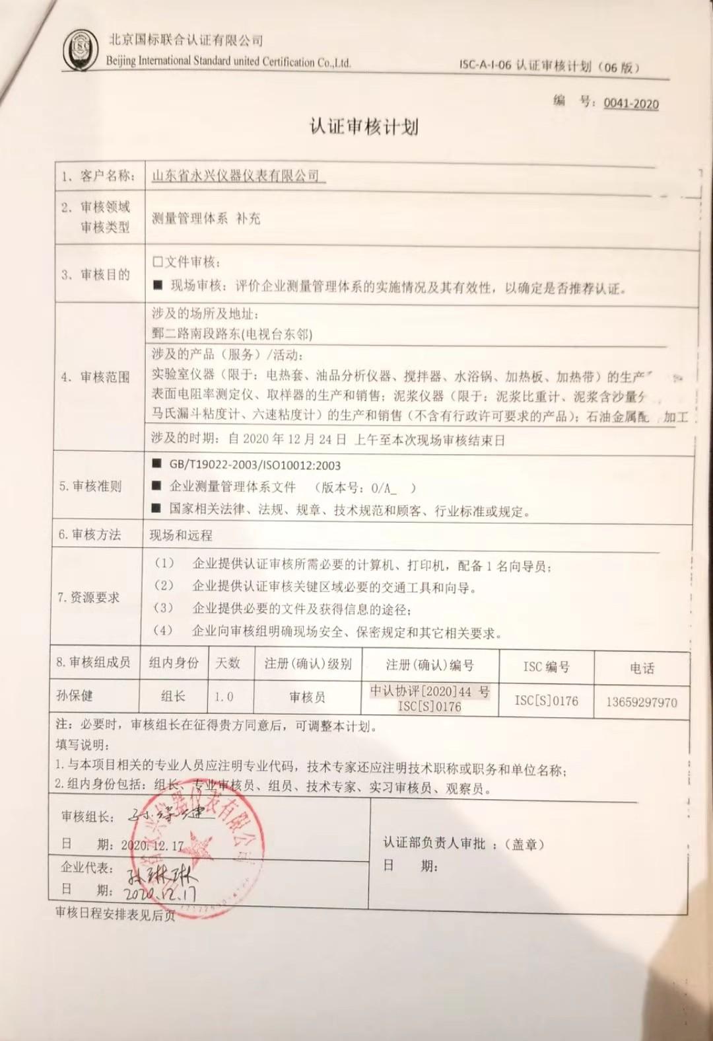
编 号：0041-2020
认证审核计划
1．客户名称： | 山东省永兴仪器仪表有限公司
2．审核领域  审核类型 | 测量管理体系 补充
3．审核目的 | □文件审核：  ■ 现场审核：评价企业测量管理体系的实施情况及其有效性，以确定是否推荐认证。
4．审核范围 | 涉及的场所及地址：  鄄二路南段路东(电视台东邻)
4．审核范围 | 涉及的产品（服务）/活动：  实验室仪器（限于：电热套、油品分析仪器、搅拌器、水浴锅、加热板、加热带）的生产和销售；表面电阻率测定仪、取样器的生产和销售；泥浆仪器（限于：泥浆比重计、泥浆含沙量分析仪、马氏漏斗粘度计、六速粘度计）的生产和销售（不含有行政许可要求的产品）；石油金属配件加工
4．审核范围 | 涉及的时期：自2020年12月24日 上午至本次现场审核结束日
5.审核准则 | ■ GB/T19022-2003/ISO10012:2003  ■ 企业测量管理体系文件 （版本号：O/A ）  ■ 国家相关法律、法规、规章、技术规范和顾客、行业标准或规定。
6.审核方法 | 现场和远程
7.资源要求 | - 企业提供认证审核所需必要的计算机、打印机，配备1名向导员；  - 企业提供认证审核关键区域必要的交通工具和向导。  （3） 企业提供必要的文件及获得信息的途径；  （4） 企业向审核组明确现场安全、保密规定和其它相关要求。
8.审核组成员 | 组内身份 | 天数 | 注册(确认)级别 | 注册(确认)编号 |  | ISC编号 | 电话
孙保健 | 组长 | 1.0 | 审核员 | 中认协评[2020]44 号ISC[S]0176 |  | ISC[S]0176 | 13659297970
注：必要时，审核组长在征得贵方同意后，可调整本计划。
填写说明：
1.与本项目相关的专业人员应注明专业代码，技术专家还应注明技术职称或职务和单位名称；
2.组内身份包括：组长、专业审核员、组员、技术专家、实习审核员、观察员。
审核组长： 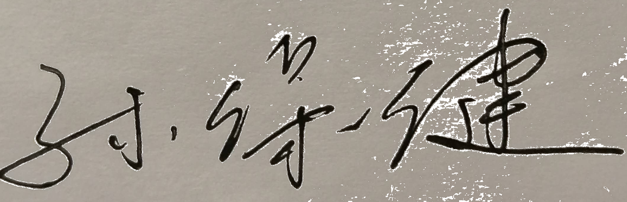  日 期：2020.12.17 |  |  |  |  | 认证部负责人审批 ：（盖章）  日 期：
企业代表：
日 期：
审核日程安排表见后页

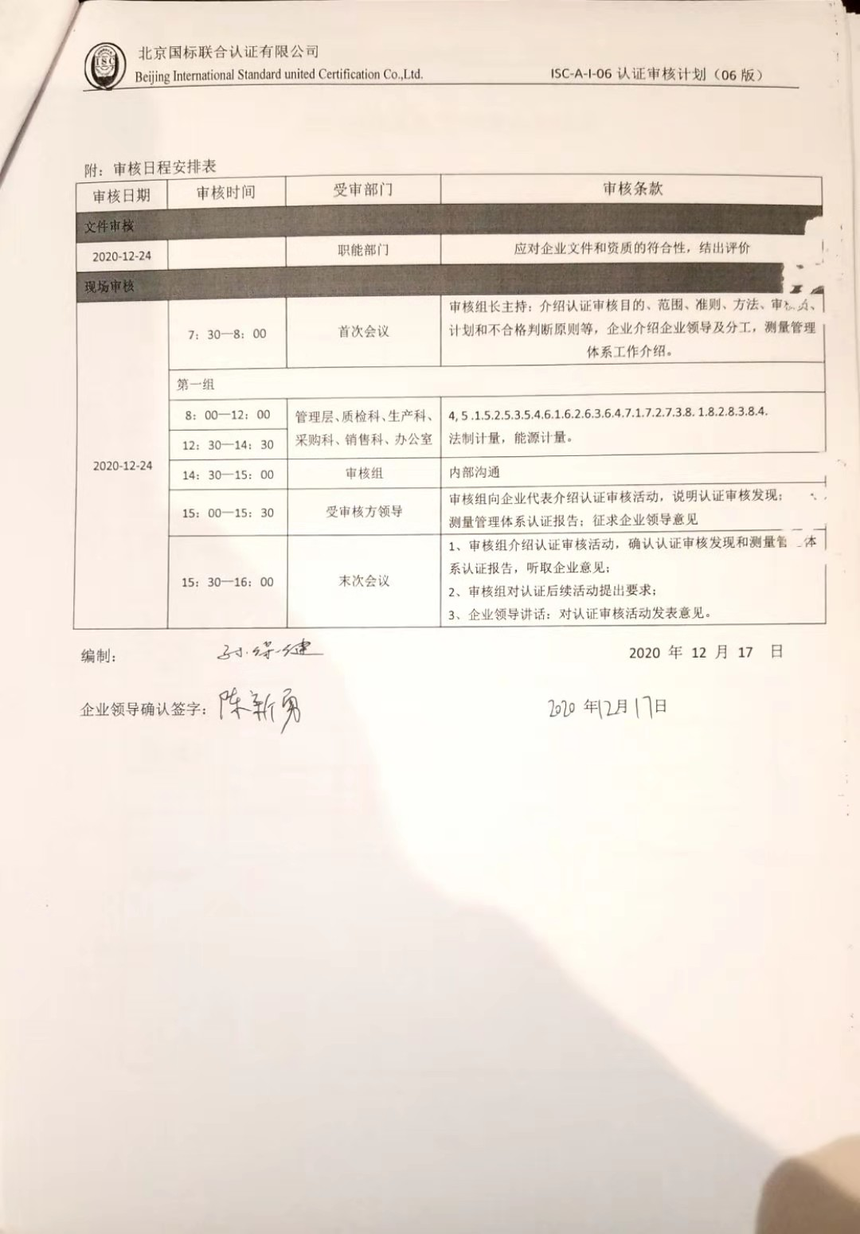

附：审核日程安排表
审核日期 | 审核时间 | 受审部门 | 审核条款
文件审核
2020-12-24 |  | 职能部门 | 应对企业文件和资质的符合性，结出评价
现场审核
2020-12-24 | 7：30—8：00 | 首次会议 | 审核组长主持：介绍认证审核目的、范围、准则、方法、审核员、计划和不合格判断原则等，企业介绍企业领导及分工，测量管理体系工作介绍。
2020-12-24 | 第一组
2020-12-24 | 8：00—12：00 | 管理层、质检科、生产科、采购科、销售科、办公室 | 4, 5 .1.5.2.5.3.5.4.6.1.6.2.6.3.6.4.7.1.7.2.7.3.8. 1.8.2.8.3.8.4.  法制计量，能源计量。
2020-12-24 | 12：30—14：30 | 管理层、质检科、生产科、采购科、销售科、办公室
2020-12-24 | 14：30—15：00 | 审核组 | 内部沟通
2020-12-24 | 15：00—15：30 | 受审核方领导 | 审核组向企业代表介绍认证审核活动，说明认证审核发现；确认测量管理体系认证报告；征求企业领导意见
2020-12-24 | 15：30—16：00 | 末次会议 | 1、审核组介绍认证审核活动，确认认证审核发现和测量管理体系认证报告，听取企业意见；  2、审核组对认证后续活动提出要求；  3、企业领导讲话：对认证审核活动发表意见。
编制： 2020 年 12 月 17 日

企业领导确认签字： 年 月 日

